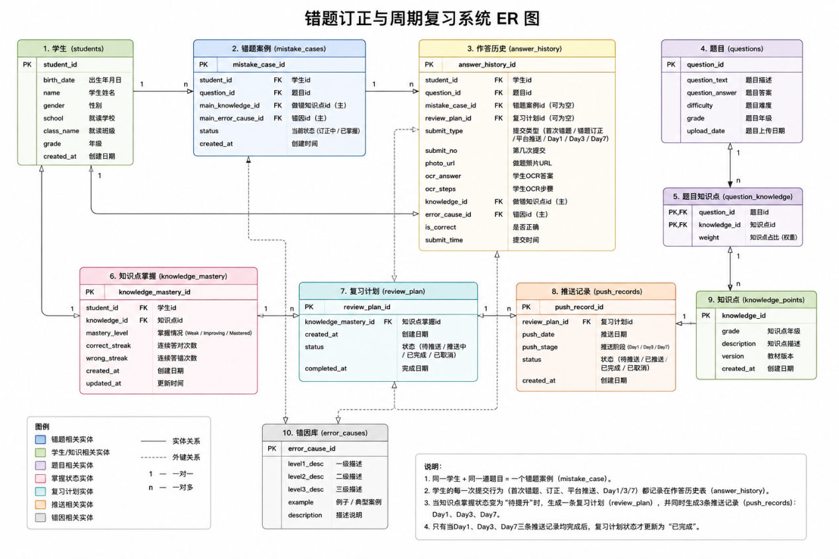实体：
1. 学生（students）
关系：学生 1:n 知识点掌握
学生 1:n 错题案例
学生 1:n 作答历史
属性：学生id (key)
学生出生年月日
学生名字
学生性别
学生就读学校
学生就读班级
学生年级
创建日期
更新日期

- 错题案例
关系：错题案例 n:1 学生
错题案例 n:1 问题
属性：
错题案例id（key）
学生id
题目id
做错知识点id（是否有多个？是否有权重？）
错因id（是否有多个？是否有权重？）
当前状态 （订正中 / 已掌握？）
创建时间
（或许做知识点和错因关联表）

- 作答历史 / AnswerHistory
关系：学生 1:n 作答历史
属性：作答历史id（key）
学生id
题目id
错题案例id（可为空）
复习计划id（可为空）
提交类型（首次错题 / 错题订正 / 平台推送 / Day1 / Day3 / Day7）
第几次提交
原始图片URL
OCR题目
学生ocr答案
学生ocr步骤
做错知识点id（是否有多个？是否有权重？）
错因id（是否有多个？是否有权重？）
是否正确
提交时间

- 题目（question）
关系：错题案例 n:1 题目
题目 1:n 作答历史
题目知识点 n:1 题目
属性：
题目id（key）
题目描述
题目答案
题目难度
题目年级
题目上传日期

- 题目知识点
关系：题目知识点 n:1 题目
题目知识点 n:1 知识点
属性：
题目id （key）
知识点id （key）
知识点占比？

- 知识点掌握
关系：学生 1:n 知识点掌握
知识点掌握 n:1 知识点
知识点掌握 1:n 复习计划
属性：
知识点掌握id（key）
学生id
知识点id
掌握情况 （薄弱/待提高/已掌握）
连续答对次数
连续答错次数
创造日期
更新时间

- 复习计划
关系： 知识点掌握 1:n 复习计划
推送记录 n:1 复习计划
属性：复习计划id （key）
知识点掌握id
创造日期
复习阶段（Day1 / Day3 / Day7）
状态（待推送 / 推送中 / 已完成 / 已取消）
完成日期

- 推送记录
关系：复习计划 1:n 推送记录
属性：推送记录id （key）
复习计划id
推送日期
推送阶段 (day1/3/7)
推送题目id
状态（待推送 / 已推送 / 已完成 / 已取消）
创建日期

- 知识点
关系：知识点 1:n 知识点掌握
属性：知识点id （key）
知识点年级
知识点描述
教材版本？
。。。。（需要交给研究知识点的看看还要有什么属性）

- 错因库
属性：错因id （key）
一级描述
二级描述
三级描述
典型错误示例
AI识别提示（Prompt）

